ŽUPANIJA: ISTARSKA

PROGRAM RASPOLAGANJA POLJOPRIVREDNIM ZEMLJIŠTEM U VLASNIŠTVU REPUBLIKE HRVATSKE

ZA GRAD BUJE

SADRŽAJ PROGRAMA

- Ukupna površina poljoprivrednog zemljišta u vlasništvu države na području grada Buja, iznosi: 2.222,1038 ha

- Podaci o dosadašnjem raspolaganju
T-1: Prikaz dosadašnjeg raspolaganja po svim oblicima - površina u ha
R.br. | OBLIK RASPOLAGANJA  ( skraćeni naziv iz ugovora) | Ukupan broj ugovora | Ukupna površina po ugovorima
1. | privremeno korištenje | 122 | 214,7546 ha
2. | zakup | 30 | 23,0690 ha
 | UKUPNO: | 152 | 237,8236 ha

- Sumarni pregled površina poljoprivrednog zemljišta u vlasništvu države prema oblicima raspolaganja
T-2: Prikaz ukupnih površina po oblicima raspolaganja
OBLIK RASPOLAGANJA | Površina  u ha | NAPOMENA  (minirano, višegodišnji nasadi i sustavi odvodnje i navodnjavanja)
površine određene za povrat | 36,5343 | -
površine određene za prodaju  - jednokratno, maksimalno  do 25% | 14,7847 | -
površine određene za zakup | 2.170,7848 | -
površine određene za zakup za ribnjake | 0 | -
površine određene za zakup zajedničkih pašnjaka | 0 | -
površine određene za ostale namjene  - jednokratno, maksimalno  do 5% | 0 | -

MAKSIMALNA POVRŠINA ZA ZAKUP iznosi: 50 ha.
NAPOMENA/OBRAZLOŽENJE (određene specifičnosti za područje jedinice lokalne samouprave):
Površina od 13,8025 hektara poljoprivrednog zemljišta u vlasništvu Republike Hrvatske pripada šumsko-gospodarskoj osnovi i javnom vodnom dobru, a trenutno se nalazi pod nekim od oblika raspolaganja. Navedena površina ne nalazi se u excel tablici PRILOG 1, ali je sadržana u Sadržaju Programa u tablici T-1 Prikaz dosadašnjeg raspolaganja po svim oblicima - površina u ha. Za te katastarske čestice nije planirano buduće raspolaganje nakon isteka važećih ugovora te nisu navedene u PRILOGU 1 (excel tablica).
Dio čestica koje se nalaze na ugovorima o privremenom korištenju u PRILOGU 1 nemaju naznačeno dosadašnje raspolaganje jer nemaju ugovore, a isti ti ugovori su zatraženi od Ministarstva poljoprivrede te je za njih upisana napomena u PRILOGU 1.

Dio čestica u površini od 155,4166 ha koje su sastavni dio programa raspolaganja su dijelom javno vodno dobro, te je za njih upisana napomena u PRILOG 1.

Detaljna razrada Programa raspolaganja poljoprivrednim zemljištem u vlasništvu RH za grad Buje dostavlja se u nastavku.

DETALJNA RAZRADA PROGRAMA RASPOLAGANJA POLJOPRIVREDNIM ZEMLJIŠTEM U VLASNIŠTVU REPUBLIKE HRVATSKE ZA GRAD BUJE

- ZEMLJOPISNI PODACI O GRADU BUJAMA

Grad Buje prostire se na površini od 99,24 km² i sastoji se od 21 naselja: Baredine, Bibali, Brdo, Brič, Buje, Buroli, Gamboci, Kaldanija, Kanegra, Kaštel, Krasica, Kršete, Kućibreg, Lozari, Marušići, Merišće, Momjan, Oskoruš, Plovanija, Sveta Marija na Krasu i Triban, prikazanih na slici 1.

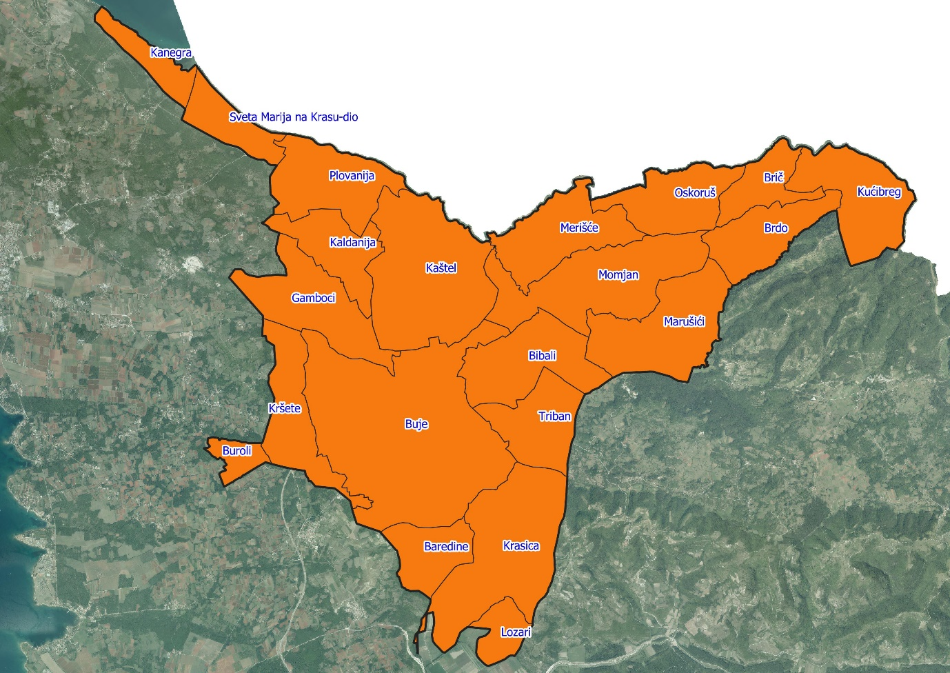
Slika 1: Naselja grada Buja, Izvor: Državna geodetska uprava - obrada autora

GOSPODARENJE POLJOPRIVREDNIM ZEMLJIŠTEM U VLASNIŠTVU REPUBLIKE HRVATSKE ZA GRAD BUJE

Sukladno Zakonu o poljoprivrednom zemljištu (NN 20/2018, u daljnjem tekstu: Zakon) poljoprivredno zemljište je dobro od interesa za Republiku Hrvatsku i ima njezinu osobitu zaštitu. Poljoprivrednim zemljištem u smislu ovoga Zakona smatraju se poljoprivredne površine koje su po načinu uporabe u katastru opisane kao: oranice, vrtovi, livade, pašnjaci, voćnjaci, maslinici, vinogradi, ribnjaci, trstici i močvare kao i drugo zemljište koje se može privesti poljoprivrednoj proizvodnji.

Poljoprivredno zemljište mora se održavati pogodnim za poljoprivrednu
proizvodnju. Pod održavanjem poljoprivrednog zemljišta pogodnim za poljoprivrednu
proizvodnju smatra se sprječavanje njegove zakorovljenosti i obrastanja višegodišnjim
raslinjem, kao i smanjenje njegove plodnosti.

Raspolaganje poljoprivrednim zemljištem u vlasništvu države u smislu ovoga
Zakona predstavlja: zakup i zakup za ribnjake, zakup zajedničkih pašnjaka, privremeno korištenje, zamjena, prodaja, prodaja izravnom pogodbom, davanje na korištenje izravnom pogodbom, razvrgnuće suvlasničke zajednice, osnivanje prava građenja i osnivanje prava služnosti.

Osnovna načela raspolaganja državnim poljoprivrednim zemljištem na području grada Buja su:
- Državno poljoprivredno zemljište mora biti u funkciji poljoprivredne proizvodnje
uzimajući u obzir tradicijsku proizvodnju ovog kraja i specifičnosti pojedinih poljoprivrednih površina definiranih ovim Programom,
- Grad Buje sve slobodne površine državnog poljoprivrednog zemljišta odrediti će za povrat, zakup i prodaju,
- Prilikom prodaje državnog poljoprivrednog zemljišta poštivati će se odredbe čl. 59 i čl. 60 Zakona,
- Prilikom davanja u zakup državnog poljoprivrednog zemljišta poštivati će se odredbe Zakona, čl. 36 i odluke Grada o maksimalnoj površini koja se može dati u zakup pojedinoj pravnoj ili fizičkoj osobi na području Grada Buja koja je sastavni dio ovog Programa,
- Prilikom davanja na privremeno korištenje državnog poljoprivrednog zemljišta poštivat će se odredbe čl. 57 Zakona,
- Promjena namjene poljoprivrednog zemljišta u nepoljoprivredne svrhe provoditi će se u skladu s dokumentima prostornog uređenja,
- Preko gradskih službi i nadležnih institucija provodit će se stalni nadzor i poduzimati mjere za nepoštivanje preuzetih obveza za one koji raspolažu državnim poljoprivrednim zemljištem.

UKUPNA POVRŠINA POLJOPRIVREDNOG ZEMLJIŠTA U VLASNIŠTVU REPUBLIKE HRVATSKE

Prema službeno dostavljenim podacima Državne geodetske uprave ukupna površina poljoprivrednog zemljišta u vlasništvu Republike Hrvatske, koje je u katastarskom operatu nadležnog Područnog ureda za katastar Buje upisana kao poljoprivredno zemljište i s kojim se može raspolagati sukladno ovom Zakonu, iznosi 2.222,1038 ha.

Površina od 13,8025 hektara poljoprivrednog zemljišta u vlasništvu Republike Hrvatske pripada šumsko-gospodarskoj osnovi i javnom vodnom dobru, a trenutno se nalazi pod nekim od oblika raspolaganja. Navedena površina ne nalazi se u excel tablici PRILOG 1, ali je sadržana u Sadržaju Programa u tablici T-1 Prikaz dosadašnjeg raspolaganja po svim oblicima - površina u ha. Za te katastarske čestice nije planirano buduće raspolaganje nakon isteka važećih ugovora te nisu navedene u PRILOGU 1 (excel tablica).

Popis svih katastarskih čestica poljoprivrednog zemljišta u vlasništvu RH za grad Buje nalazi se u PRILOGU 1.

Kopija katastarskog plana sa prikazom svih katastarskih čestica poljoprivrednog zemljišta u vlasništvu RH sa podlogom digitalne ortofoto karte grada Buja izrađena je prema službeno dostavljenim podacima Državne geodetske uprave za potrebe izrade Programa i nalazi se u PRILOGU KKP-1 dok je njen umanjeni prikaz vidljiv na slici 2.

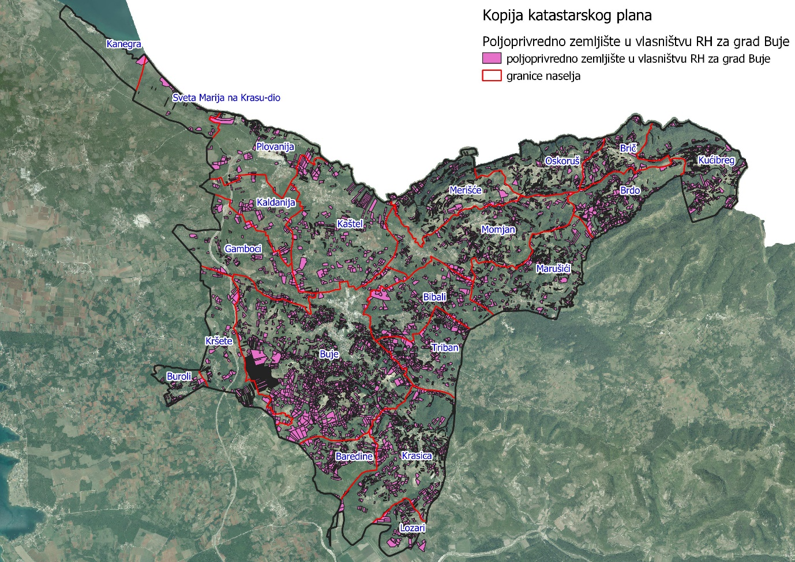
Slika 2: Državno poljoprivredno zemljište na području grada Buja
Izvor: Državna geodetska uprava, obrada autora

Na području grada Buja postoje područja koja se nalaze u području ekološke mreže (Natura 2000), slika 3. Popis katastarskih čestica poljoprivrednog zemljišta u vlasništvu RH po katastarskim općinama koje se nalaze u području Nature 2000, za koje je potrebno provesti postupak ocjene prihvatljivosti Programa za ekološku mrežu sukladno čl. 29 st. 13 Zakona, nalaze se u PRILOGU 2.

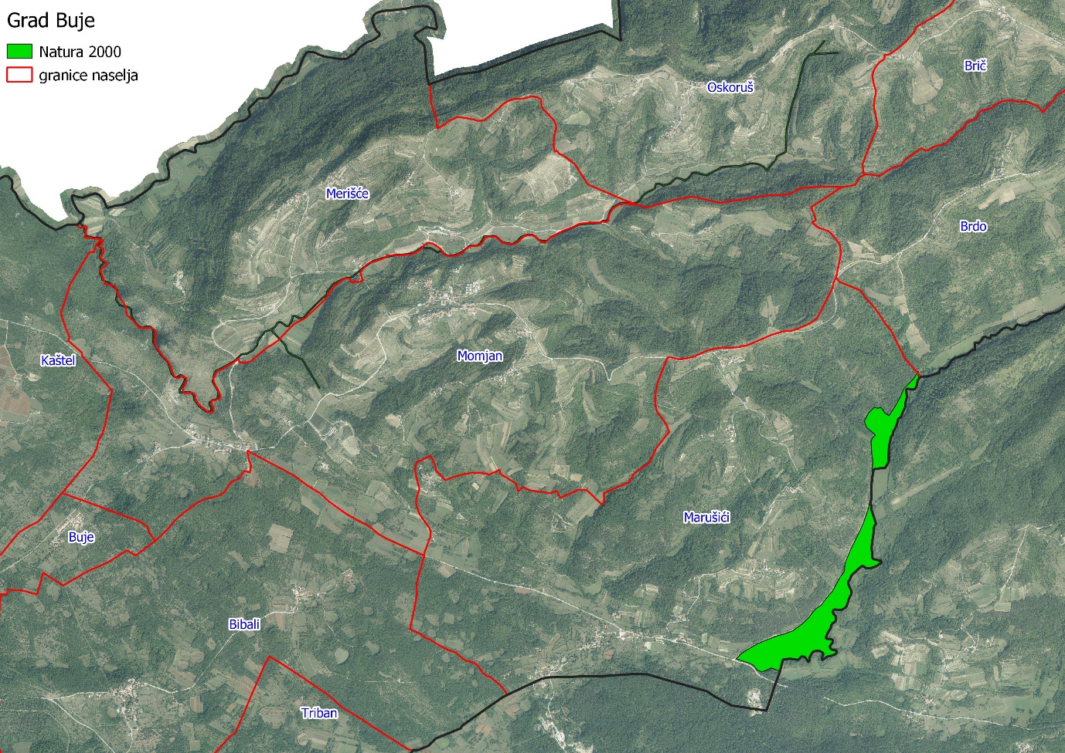
Slika 3: Zaštićena područja (Natura 2000), Izvor: Hrvatska agencija za okoliš i prirodu - Bio portal - obrada autora

PODACI O DOSADAŠNJEM RASPOLAGANJU POLJOPRIVREDNIM ZEMLJIŠTEM U VLASNIŠTVU DRŽAVE

Poljoprivrednim zemljište u vlasništvu Republike Hrvatske na području grada Buja raspolaže se temeljem sljedećih oblika raspolaganja prikazanih u tablici T-3.

T-3: Prikaz dosadašnjeg raspolaganja poljoprivrednim zemljištem u vlasništvu RH
R.br. | OBLIK RASPOLAGANJA  ( skraćeni naziv iz ugovora) | Ukupan broj ugovora | Ukupna površina po ugovorima (ha)
1. | privremeno korištenje | 122 | 214,7546 ha
2. | zakup | 30 | 23,0690 ha
 | UKUPNO: | 152 | 237,8236 ha

Od ukupne površine dosadašnjeg raspolaganja 13,8025 hektara poljoprivrednog zemljišta u vlasništvu Republike Hrvatske odnosi se na područja javnog vodnog dobra i šumsko-gospodarske osnove. Navedene površine prikazane su u tablici T-4.

T-4: Prikaz površina koje su pod dosadašnjim oblikom raspolaganja, ali bez predviđenog oblika raspolaganja zbog postojećih ograničenja
R.br. | OBLIK RASPOLAGANJA  ( skraćeni naziv iz ugovora) | Javno vodno dobro (ha) | Šumsko-gospodarska osnova (ha) | Površina (ha)
1 | privremeno korištenje | 2,6344 | 11,1681 | 13,8025
 | UKUPNO | 2,6344 | 11,1681 | 13,8025

Kopija katastarskog plana sa prikazom svih katastarskih čestica poljoprivrednog zemljišta u vlasništvu RH koje su pod jednim od oblika raspolaganja, sa podlogom digitalne ortofoto karte grada Buja izrađena je prema službeno dostavljenim podacima Državne geodetske uprave, podataka grada Buja i Ministarstva poljoprivrede za potrebe izrade Programa i nalazi se u PRILOGU KKP-2 dok je njen umanjeni prikaz vidljiv na slici 4.

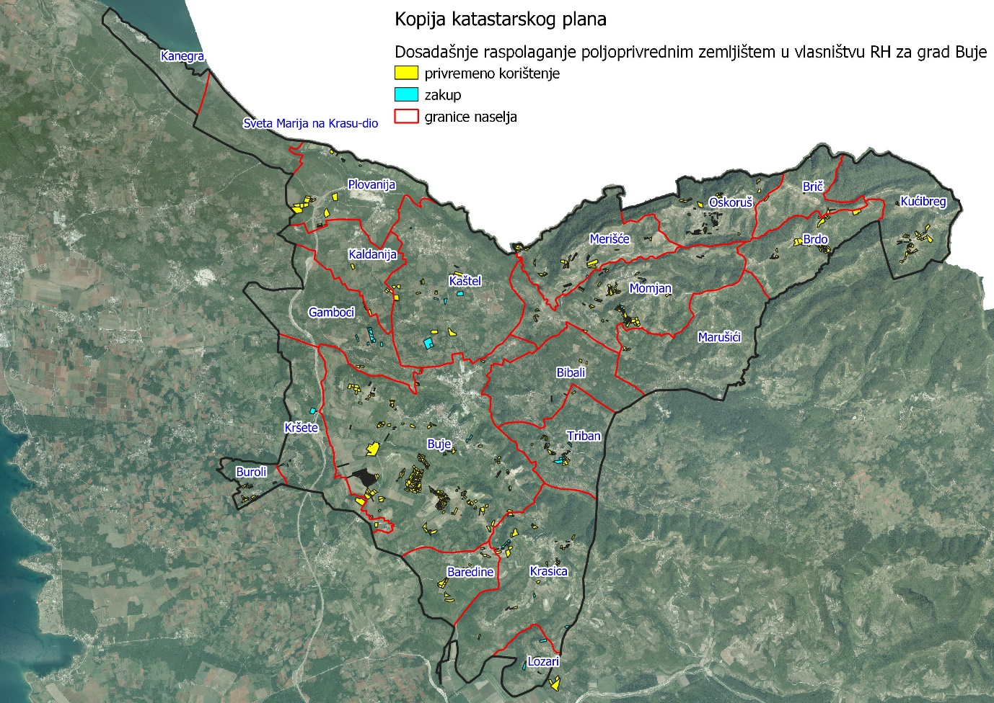
Slika 4: Prikaz dosadašnjeg raspolaganja poljoprivrednim zemljištem u vlasništvu RH
Izvor: Državna geodetska uprava, grad Buje, Ministarstvo poljoprivrede - obrada autora

POVRŠINE ODREĐENE ZA ZAKUP

Maksimalna površina koja se na području grada Buja može dati u zakup pojedinoj fizičkoj ili pravnoj osobi iznosi 50 ha.

Na području grada Buja za zakup poljoprivrednog zemljišta određeno je 2.170,7848 hektara.

Popis svih katastarskih čestica poljoprivrednog zemljišta u vlasništvu RH određenih za davanje u zakup nalazi se u PRILOGU 1.

Kopija katastarskog plana sa prikazom svih katastarskih čestica poljoprivrednog zemljišta u vlasništvu RH koje su određene za davanje u zakup, sa podlogom digitalne ortofoto karte grada Buja izrađena je prema službeno dostavljenim podacima Državne geodetske uprave, podataka grada Buja i Ministarstva poljoprivrede za potrebe izrade Programa i nalazi se u PRILOGU KKP-3 dok je njen umanjeni prikaz vidljiv na slici 5.

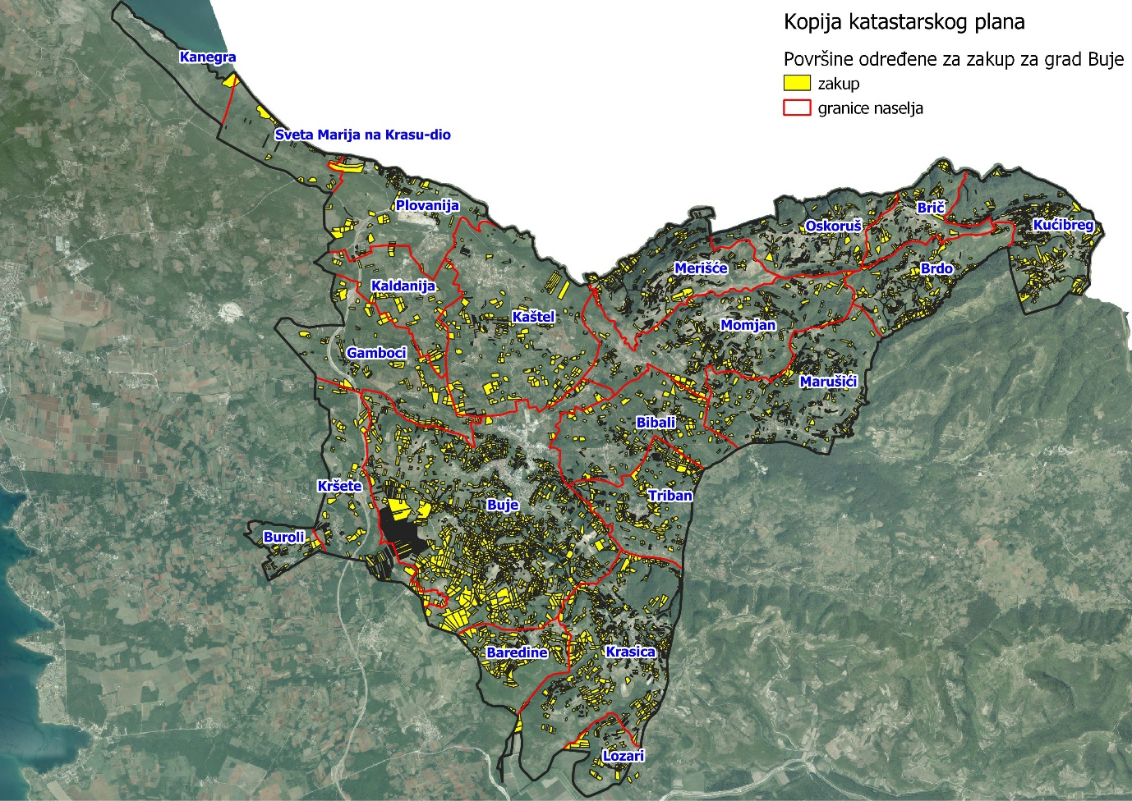
Slika 5: Prikaz katastarskih čestica poljoprivrednog zemljišta u vlasništvu RH koje su određene za davanje u zakup,
Izvor: Državna geodetska uprava, grad Buje, Ministarstvo poljoprivrede - obrada autora

Od sveukupne navedene površine određene za zakup 1.957,1556 hektara ne nalazi se pod niti jednim oblikom raspolaganja kako je prikazano po katastarskim općinama u tablici T-5 i na slici 6.

T-5: Poljoprivredno zemljište određeno za zakup koje se ne nalazi pod niti jednim oblikom raspolaganja, prema katastarskim općinama
Naziv katastarske općine | Površina (ha)
BRDO | 201,9229
BUJE | 637,8925
KAŠTEL | 175,8669
KRASICA | 284,6549
KRŠETE | 114,9707
KUCIBREG | 118,4962
LOVREČICA | 13,2336
MERIŠĆE | 126,3214
MOMJAN | 203,5956
TRIBAN | 80,2009
UKUPNO | 1.957,1556

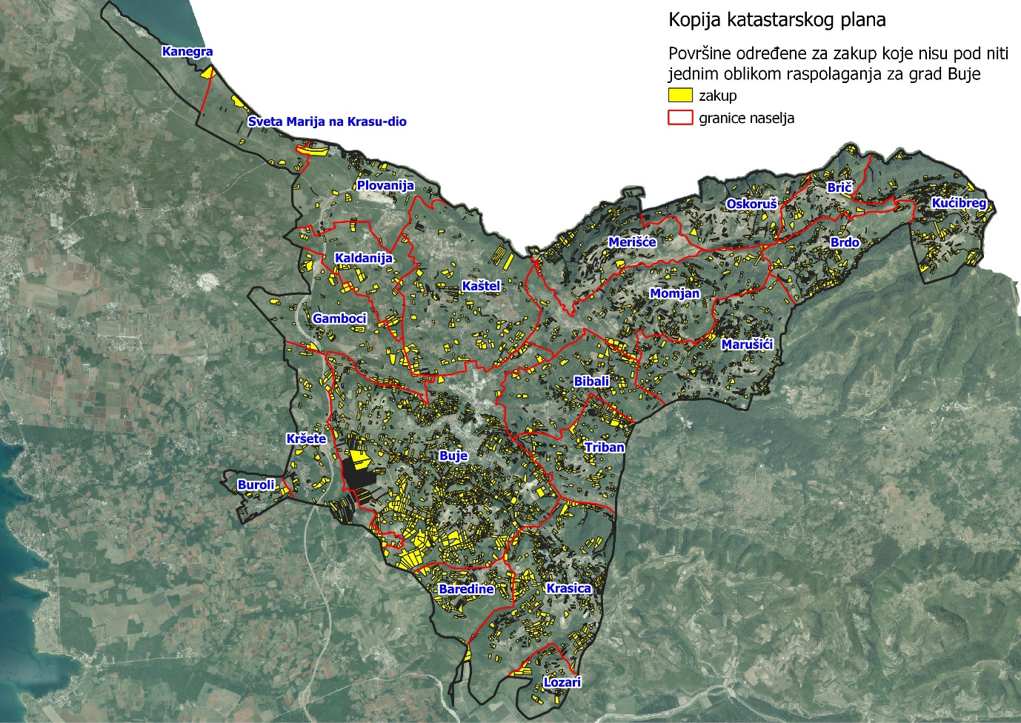
Slika 6: Površine određene za davanje u zakup koje nisu pod niti jednim oblikom raspolaganja, Izvor: Državna geodetska uprava, grad Buje - obrada autora

POVRŠINE ODREĐENE ZA PRODAJU

Na području grada Buja za prodaju je određeno 14,7847 hektara poljoprivrednog zemljišta u vlasništvu Republike Hrvatske. Popis svih katastarskih čestica određenih za prodaju nalazi se u PRILOGU 1.

Kopija katastarskog plana sa prikazom svih katastarskih čestica poljoprivrednog zemljišta u vlasništvu RH koje su određene za prodaju, sa podlogom digitalne ortofoto karte grada Buja izrađena je prema službeno dostavljenim podacima Državne geodetske uprave, podataka grada Buja i Ministarstva poljoprivrede za potrebe izrade Programa i nalazi se u PRILOGU KKP-4 dok je njen umanjeni prikaz vidljiv na slici 7.

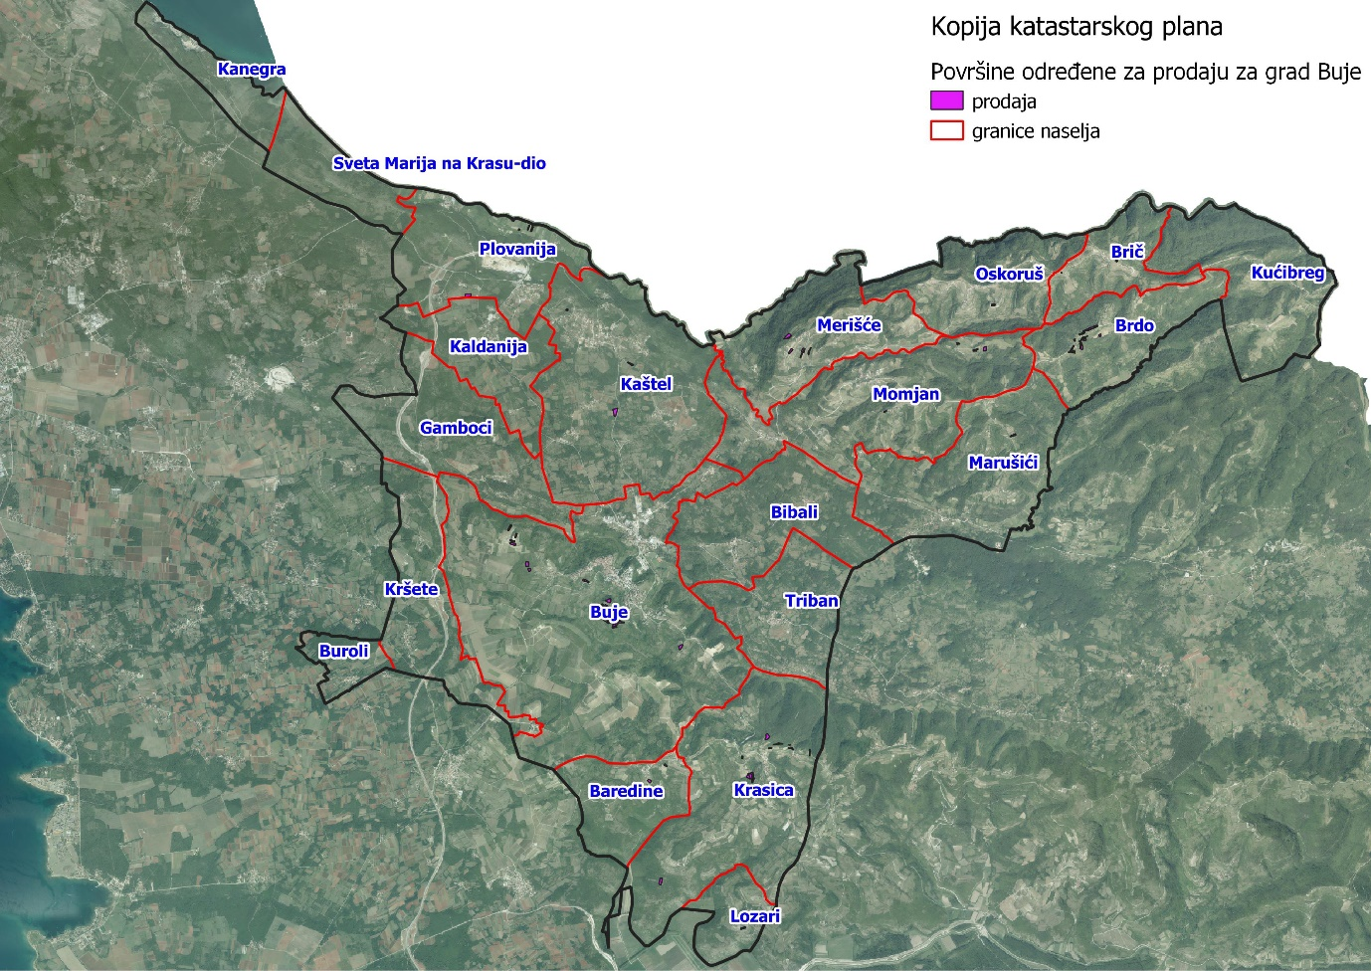
Slika 7: Površine određene za prodaju za grad Buje
Izvor: Državna geodetska uprava, grad Buje - obrada autora

POVRŠINE ODREĐENE ZA POVRAT

Očitovanje Ureda državne uprave u Istarskoj županiji, Služba imovinsko pravne poslove (KLASA: 947-03/18-01/25, URBROJ: 2163-06-07-08/5-18-2, od 6.svibnja 2018.) sadrži popis podnositelja zahtjeva za povrat za koje nije izvršen povrat sa naznakom katastarskih čestica po katstarskim općinama.

Grad Buje za potrebe povrata odredio je ukupno 36,5343 ha na području katastarskih općina Brdo, Buje, Kaštel, Krasica, Kršete, Lovrečica, Merišće, Momjan i Triban.

Popis svih katastarskih čestica u vlasništvu Republike Hrvatske koje su na području grada Buja određene za povrat i za zamjenu u slučaju kada nije moguć povrat imovine oduzete za vrijeme Jugoslavenske komunističke vladavine nalazi se u PRILOGU 1.

Prikaz katastarskih čestica poljoprivrednog zemljišta u vlasništvu RH koje su određene za povrat, sa podlogom digitalne ortofoto karte grada Buja izrađena je prema službeno dostavljenim podacima Državne geodetske uprave, podataka Ureda državne uprave za potrebe izrade Programa i nalazi se u PRILOGU KKP-5 dok je njen umanjeni prikaz vidljiv na slici 8.

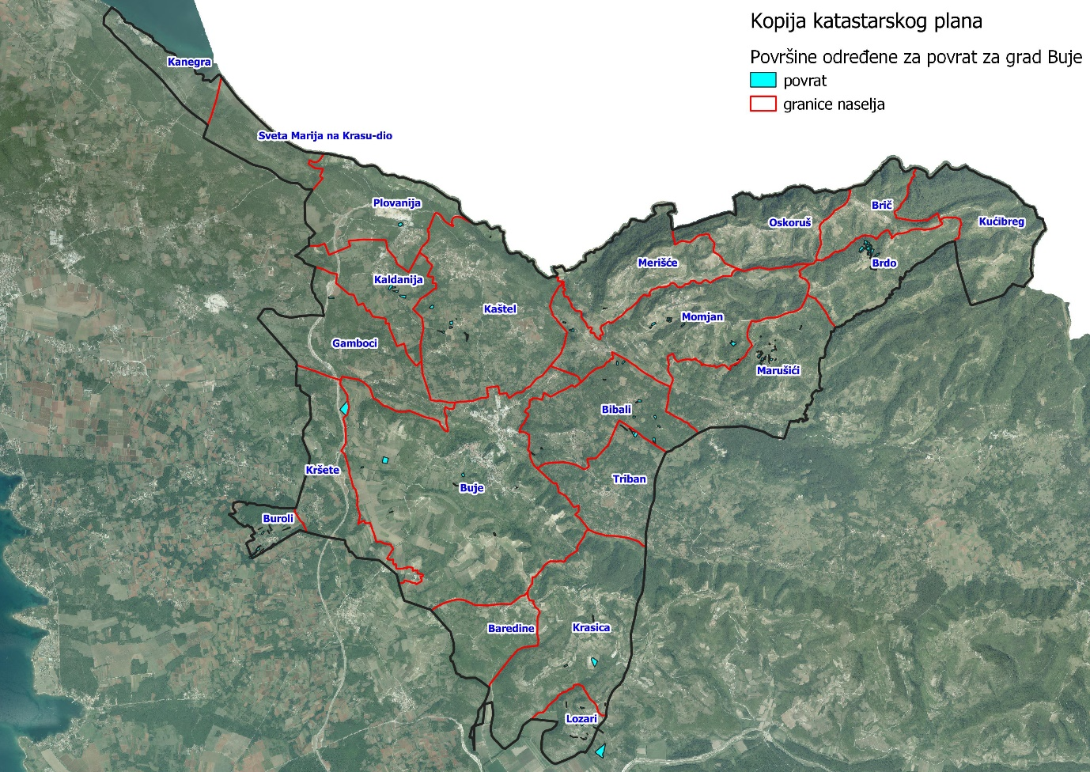
Slika 8: Površine određene za povrat
Izvor: Državna geodetska uprava, Ured državne uprave - obrada autora

POVRŠINE ODREĐENE ZA ZAKUP ZA RIBNJAKE

Na području grada Buja ne postoje površine poljoprivrednog zemljišta u vlasništvu Republike Hrvatske određene za zakup za ribnjake.

POVRŠINE ODREĐENE ZA ZAKUP ZAJEDNIČKIH PAŠNJAKA

Na području grada Buja ne postoje površine poljoprivrednog zemljišta u vlasništvu Republike Hrvatske određene za zakup zajedničkih pašnjaka.

POVRŠINE ODREĐENE ZA OSTALE NAMJENE

Na području grada Buja ne postoje površine poljoprivrednog zemljišta u vlasništvu Republike Hrvatske određene za ostale nepoljoprivredne namjene.

PRILOZI:
- Dokumentacija sukladno Pravilniku o dokumentaciji potrebnoj za donošenje Programa raspolaganja poljoprivrednim zemljištem u vlasništvu RH (NN 27/2018):
- Kopija katastarskog plana/očitovanje DGU o dostavljenim podacima
- Zemljišnoknjižni izvadci, Posjedovni listovi,
- Uvjerenje Upravnog tijela županije, odnosno Grada Zagreba, nadležnog za prostorno uređenje nalaze li se predmetne čestice izvan granica građevinskog područja,
- Očitovanje Ureda državne uprave u županiji, odnosno Grada Zagreba o podnesenim zahtjevima za povrat oduzete imovine,
- Uvjerenje Hrvatskih šuma d.o.o.,
- Očitovanje Hrvatskih voda,
- Uvjerenje Upravnog tijela županije, odnosno Grada Zagreba, nadležnog za prostorno uređenje jesu li predmetne čestice u obuhvatu postojećeg i/ili planiranog sustava javnog navodnjavanja,
- Očitovanje Hrvatskog centra za razminiranje.

- Popis priloga iz detaljne razrade Programa
- PRILOG 1 : Popis katastarskih čestica poljoprivrednog zemljišta u vlasništvu RH po katastarskim općinama za grad Buje
- PRILOG KKP-1: Prikaz katastarskih čestica - poljoprivredno zemljište u vlasništvu RH za grad Buje
- PRILOG 2: Popis katastarskih čestica poljoprivrednog zemljišta u vlasništvu RH po katastarskim općinama koje se nalaze u području Nature 2000
- PRILOG KKP-2: Prikaz katastarskih čestica - dosadašnje raspolaganje poljoprivrednim zemljištem u vlasništvu RH za grad Buje
- PRILOG KKP-3: Prikaz katastarskih čestica - površine određene za zakup za grad Buje
- PRILOG KKP-4: Prikaz katastarskih čestica - površine određene za prodaju za grad Buje
- PRILOG KKP-5: Prikaz katastarskih čestica - površine određene za povrat za grad Buje
- PRILOG KOPIJE KATASTARSKOG PLANA – PK u digitalnom obliku s označenim oblicima raspolaganja

